Bundle là gì
Chuyển giữa các Activity dựa vào Intent.
Để phục vụ việc gởi qua lại dữ liệu giữa các Activity , Intent thường mang theo thường mang theo 1 danh sách các đối số được đặt tên, cách danh sách này còn được xem là Bundle.
Cấu trúc Bundle là cơ chế đơn giản dùng truyền dữ liệu giữa activity này sang 1 activity khác.
Bundle là một tập hợp (danh sách) các cặp <name,value>

Ví dụ:
ta sẽ xây dựng ct có 2 activity,
Activity thứ 1 cho nhập vào 2 số
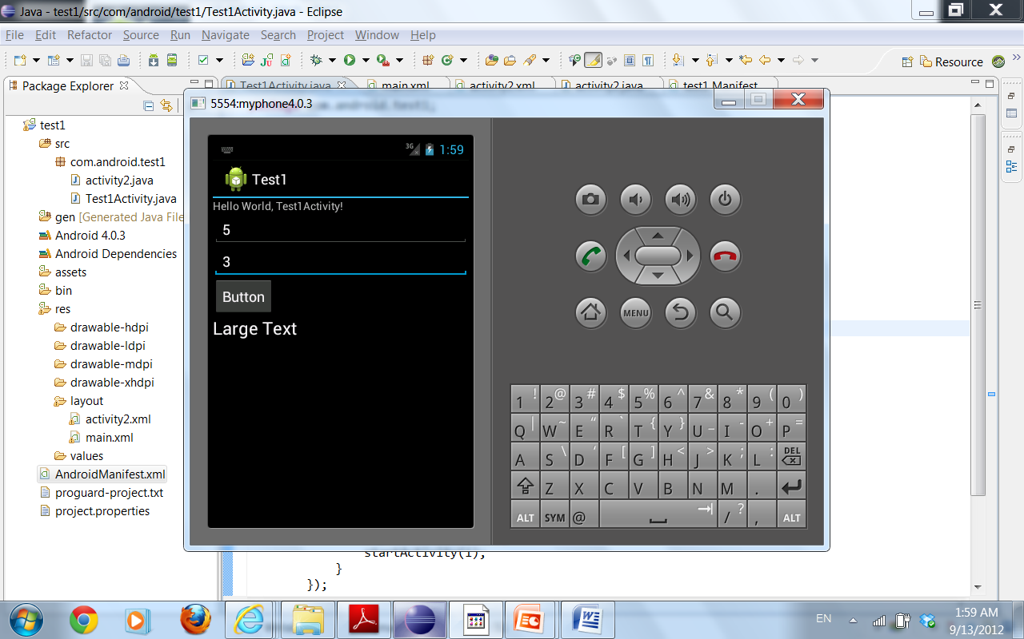
Nhấn Button sẽ truyền sang Activity để tính tổng và xuất ra (thông qua Bundle).
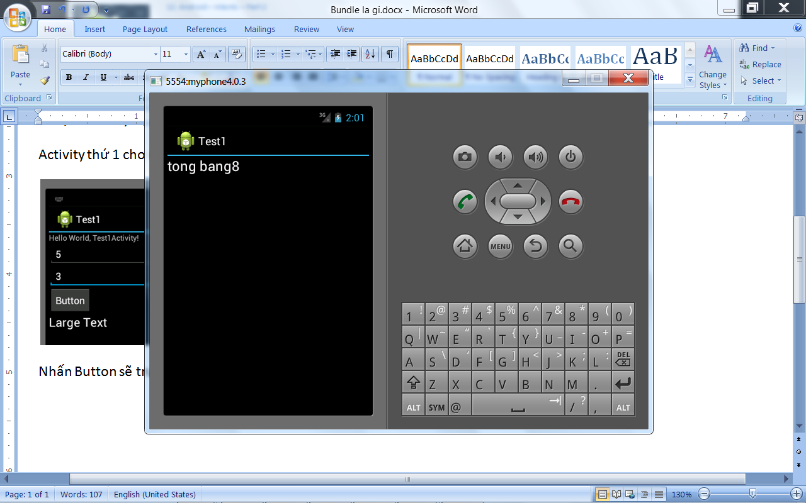
Code cho button trên Activity1 như sau:
bt.setOnClickListener(new View.OnClickListener() {

public void onClick(View v) {
// TODO Auto-generated method stub
Intent i=new Intent(getApplicationContext(),activity2.class);
Bundle dulieu=new Bundle();
dulieu.putString("giatri1", et1.getText().toString());
dulieu.putString("giatri2", et2.getText().toString());
i.putExtras(dulieu);
startActivity(i);
}
});
Code trong onCreate của Activity2 như sau:
Intent i=getIntent();
Bundle dulieu=i.getExtras();
String x=dulieu.getString("giatri1");
String y=dulieu.getString("giatri2");
tv.setText("tong bang" + (Integer.parseInt(x)+ Integer.parseInt(y)));

